KL. 3 c 03.01.2022 r.
ZAJĘCIA KOREKCYJNO – KOMPENSACYJNE (Anna Szymkiewicz)
Temat zajęć: Utrwalenie wiadomości o znakach rzymskich i zegarze.

- Napisz pod liczbami odpowiednie znaki rzymskie.
1 |  | 3 |  | 4 |  | 6 |  |  |  | 8 |  | 12

- Napisz obok znaku rzymskiego nazwę odpowiedniego miesiąca.

V - …………………. II - ………………….

XI - …………………. VIII - ………………….

3. Pokoloruj tym samym kolorem kartki z kalendarza z tymi samymi datami.

25
25.06. 25.02. 25 X
czerwca

25 |  | 25 |  | 25 VI |  | 25 II
lutego |  | października |  | 25 VI |  | 25 II

4. Przeczytaj i zapisz godziny.
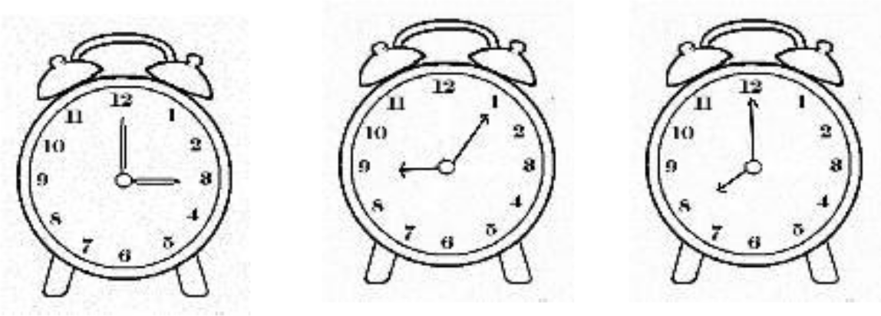

…………. ……. … ….....

- Uzupełnij informacje.

  - Godzina 4 po południu to godzina ……….

  - Godzina 8 wieczorem to godzina ………..

  - Godzina 22 to godzina …….. wieczorem.

- Połącz pasujące do siebie informacje.

DOBA

TO…

GODZINA

TO …

KWADRANS

TO …

15

MINUT

24

GODZINY

60

MINUT

- Napisz, jaka jest różnica miedzy godzinami podanymi na dwóch zegarach.


10:20 | 14:20 | 13:25 | 13:55

………………… ……. ……

- Maciek rozpoczął odrabiać lekcje o 14.30, a zakończył o 15.10. Ile czasu odrabiał lekcje?

A. 40 minut B. 55 minut C. 45 minut D. 35 minut

